Отчёт по лабораторной работе №6

Поиск файлов. Перенаправление ввода-вывода. Просмотр запущенных процессов

Егина Ангелина НБИбд-01-21

Содержание

# 1 Цель работы

Ознакомление с инструментами поиска файлов и фильтрации текстовых данных. Приобретение практических навыков: по управлению процессами (и заданиями), по проверке использования диска и обслуживанию файловых систем.

# 2 Задание

1. Осуществите вход в систему,используя соответствующее имя пользователя.
2. Запишите в файл file.txt названия файлов,содержащихся в каталоге etc.Допишите в этот же файл названия файлов,содержащихся в вашем домашнем каталоге.
3. Выведите имена всех файлов из file.txt,имеющих расширение .conf,после чего запишите их в новыйтекстовой файл conf.txt.
4. Определите,какие файлы в вашем домашнем каталоге имеют имена,начинавшиеся с символа c? Предложите несколько вариантов,как это сделать.
5. Выведите на экран (по странично) имена файлов из каталога /etc,начинающиеся с символа h.
6. Запустите в фоновом режиме процесс,который будетзаписывать в файл ~/logfile файлы,имена которых начинаются с log.
7. Удалите файл ~/logfile.
8. Запустите из консоли в фоновом режиме редактор gedit.
9. Определитеидентификаторпроцессаgedit,используякомандуps,конвейерифильтр grep.Как ещё можно определить идентификатор процесса?
10. Прочтите справку (man) команды kill, после чего используйте её для завершения процесса gedit.
11. Выполните команды df и du,предварительно получив более подробную информацию об этих командах,с помощью команды man.
12. Воспользовавшись справкой команды find,выведите имена всех директорий,имеющихся в вашем домашнем каталоге.

# 3 Выполнение лабораторной работы

1. Осуществила вход в систему, используя соответствующее имя пользователя 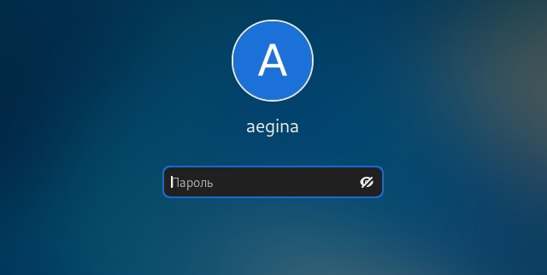
2. Записала в файл file.txt названия файлов, содержащихся в каталоге /etc. Дописала в этот же файл названия файлов, содержащихся в домашнем каталоге. 
3. Вывела имена всех файлов из file.txt, имеющих расширение .conf, после чего записала их в новый текстовый файл conf.txt. 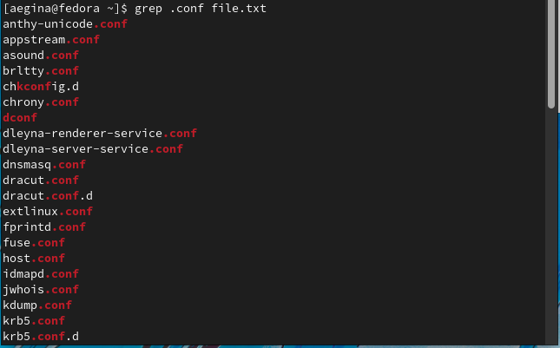 1
4. Определила, какие файлы в домашнем каталоге имеют имена, начинающиеся с с символа с. Несколько вариантов, как это сделать:  
5. Вывела на экран (по странично) имена файлов из каталога /etc, начинающиеся с символа h.  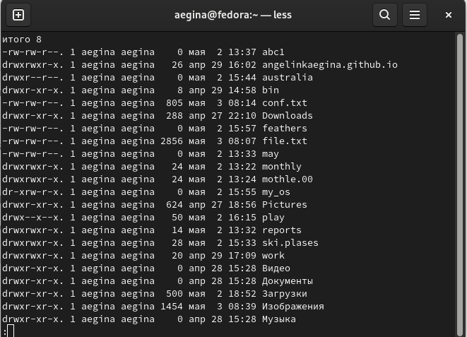
6. Запустила в фоновом режиме процесс, который будет записывать в файл ~/logfile файлы, имена которых начинаются с log.
7. Удалила файл ~/logfile. 
8. Запустила из консоли в фоновом режиме редактор gedit.  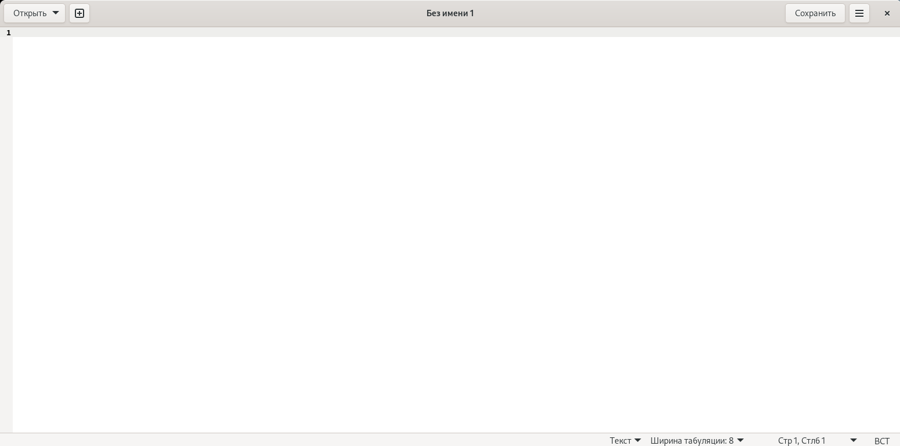
9. Определила индификатор процесса gedit, используя команду ps, конвейер и фильтр grep. Более простым способом определить этот индификатор не получилось. 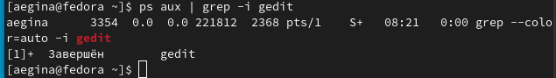
10. Прочитала справку ( man) команды kill, после чего использовала её для завершения процесса gedit. 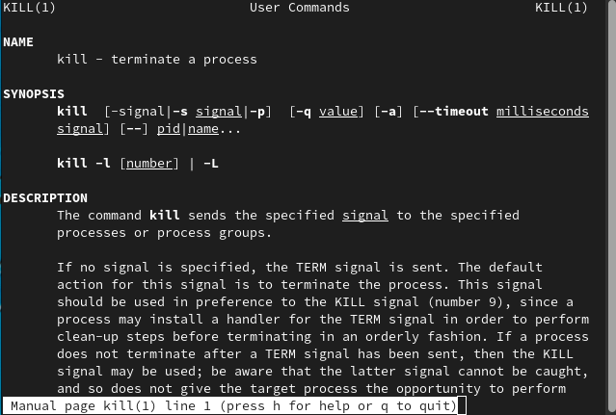 
11. Выполнила команды df и du, предварительно получив более подробную информацию об этих командах, с помощью команды man. 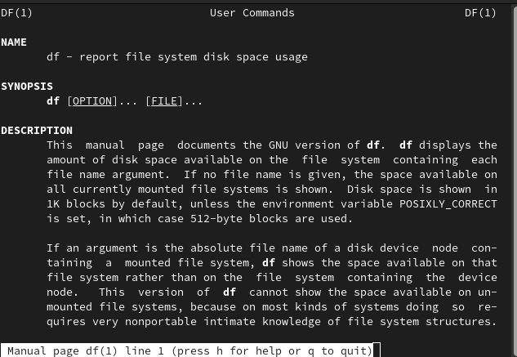 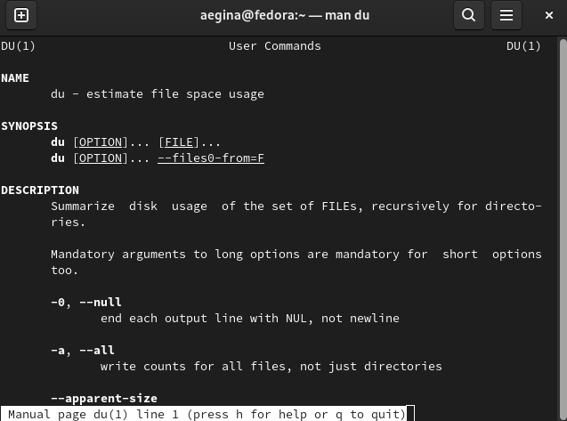 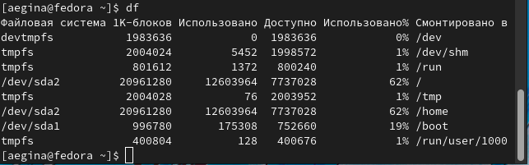 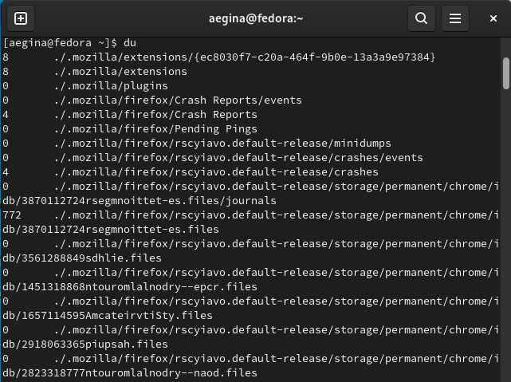
12. Воспользовавшись справкой команды find, вывела имена всех директорий, имеющихся в домашнем каталоге. 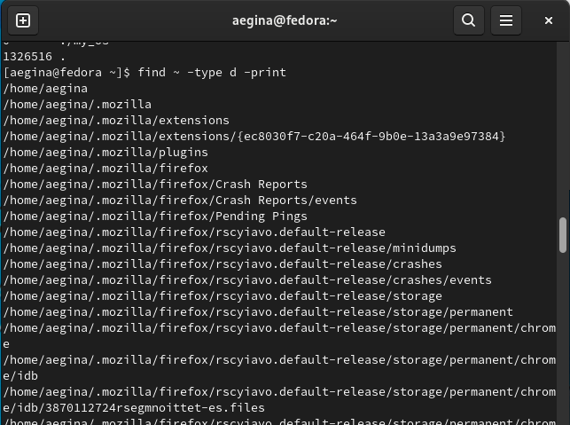

# 4 Контрольные вопросы:

1. Какие потоки ввода вывода вы знаете?
2. Объясните разницу между операцией > и >>.
3. Чтотакое конвейер?
4. Чтотакое процесс? Чем это понятие отличается от программы?
5. Чтотакое PID и GID?
6. Чтотакое задачи и какая команда позволяет ими управлять?
7. Найдите информацию об утилитах top и htop.Каковы их функции?
8. Назовите и дайте характеристику команде поиска файлов.Приведите примеры использования этой команды.
9. Можно ли по контексту (содержанию) найти файл? Если да,то как?
10. Как определить объем свободной памяти на жёстком диске?
11. Как определить объем вашего домашнего каталога?
12. Как удалить зависший процесс?

# 5 Ответы на контрольные вопросы:

1. В системе по умолчанию открыто три специальных потока: – stdin — стандартный поток ввода (по умолчанию: клавиатура), файловый дескриптор 0; – stdout — стандартный поток вывода (по умолчанию: консоль), файловый дескриптор 1; – stderr — стандартный поток вывод сообщений об ошибках (по умолчанию: консоль), файловый дескриптор 2.
   * перенаправление stdout (вывода) в файл. Если файл отсутствовал, то он создаётся, иначе - перезаписывается. » - перенаправление stdout (вывода) в файл. Если файл отсутствовал, то он создаётся, иначе - добавляется.
2. Конвейер (pipe) служит для объединения простых команд или утилит в цепочки, в которых результат работы предыдущей команды передаётся последующей.
3. Процесс это - совокупность программного кода и данных, загруженных в память ЭВМ. Любой команде, выполняемой в системе, присваивается идентификатор процесса (process ID). Получить информацию о процессе и управлять им, пользуясь идентификатором процесса, можно из любого окна командного интерпретатора. Процессом называют выполняющуюся программу и все её элементы: адресное пространство, глобальные переменные, регистры, стек, открытые файлы и так далее.
4. PID — уникальный номер (идентификатор) процесса в многозадачной ОС. GID – идентификатор группы.
5. Любую выполняющуюся в консоли команду или внешнюю программу можно запустить в фоновом режиме. Запущенные фоном программы называются задачами (jobs). Ими можно управлять с помощью команды jobs, которая выводит список запущенных в данный момент задач. Для завершения задачи необходимо выполнить команду kill %номер задачи.
6. Команда top в Linux системах позволяет вывести в виде таблицы перечень запущенных процессов и оценить, какой объем ресурсов они потребляют, т.е., какую нагрузку создают на сервер и дисковую подсистему. Команда htop — продвинутый монитор процессов, показывает динамический список системных процессов, список обычно выравнивается по использованию ЦПУ. В отличие от top, htop показывает все процессы в системе. Также показывает время непрерывной работы, использование процессоров и памяти. htop часто применяется в тех случаях, когда информации даваемой утилитой top недостаточно, например при поиске утечек памяти в процессах.
7. Команда find используется для поиска и отображения имён файлов, соответствующих заданной строке символов. Формат команды: find путь [-опции] Путь определяет каталог, начиная с которого по всем подкаталогам будет вестись поиск. Примеры:

* вывести на экран имена файлов из вашего домашнего каталога и его подкаталогов, начинающихся на f: find ~ -name “f*” -print
* вывести на экран имена файлов в каталоге /etc, начинающихся с символа p: find /etc -name “p*” -print
* найти в вашем домашнем каталоге файлы, имена которых заканчиваются символом и удалить их: find ~ -name “*~” -exec rm “{}” ;

1. Найти файл по контексту (содержанию) позволяет команда grep. Формат команды: grep строка имя_файла. Примеры:

* показать строки во всех файлах в вашем домашнем каталоге с именами, начинающимися на f, в которых есть слово begin: grep begin f*
* найти в текущем каталоге все файлы, в имени которых есть буквосочетание «лаб»: ls -l | grep лаб

1. Определить объем свободной памяти на жёстком диске позволяет команда df.
2. Определить объем домашнего каталога позволяет команда df /home
3. Удалить зависший процесс можно командой kill %номер задачи.

# 6 Выводы

Я ознакомилась с инструментами поиска файлов и фильтрации текстовых данных. Приобрела практические навыки: по управлению процессами (и заданиями), по проверке использования диска и обслуживанию файловых систем.